sparkSQL中更改Partition问题

1. spark.sql.shuffle.partition 参数可以改变shuffle时的partition数目，进而控制task的个数，默认为200，。

配置方式：在submit时加入参数” --conf spark.sql.shuffle.partitions=20”

效果：



1. 不管spark.sql.shuffle.partition参数有没有显式配置，spark.default.parallelism都不能改变sparksql中的partition（reduce）个数。
2. shuffle时的问题
3. sql语句： *select pagerank,sourceipaddr,url,adrevenue*

*from rankings*

*INNER JOIN uservisits*

*ON url=destinationURL*

action：*result.show()*



1. sql语句： *select pagerank,sourceipaddr,url,adrevenue*

*from rankings*

*INNER JOIN uservisits*

*ON url=destinationURL*

action：*result.count()*

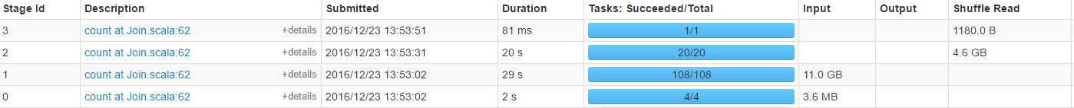

1. sql语句： *select pagerank,sourceipaddr,url,adrevenue*

*from uservisits*

*INNER JOIN rankings*

*ON url=destinationURL*

*order by adrevenue desc limit 100*

action：*result.show()*



分析：从以上的三个实验结果来看，reduce的个数不仅和还spark.sql.shuffle.partition相关，还和采取的action操作有关，这其实涉及到sparksql的优化，当我们调用show()这个action时，含义是取结果dataset中的前20个记录，所以spark采用了优化，只运行了一个task（reduce），把其中的前20个记录算得后就不算了，所以我们在第一个截图中可以看到第三步stage只运行了一个task（reduce），但是我们如果在sql语句中执行的是先排序在取前20个时，我们就会看到只运行第一个task（reduce）是不能得到正确结果的，所以20个task（reduce）都会计算，这里count同理，也必须先求得所有reduce结果再推到driver中。

所以在实际测试时，我们要注意这个问题，要让sql语句完整的执行完。